Проволочно-вырезной электроэрозионный станок
KD500ZL
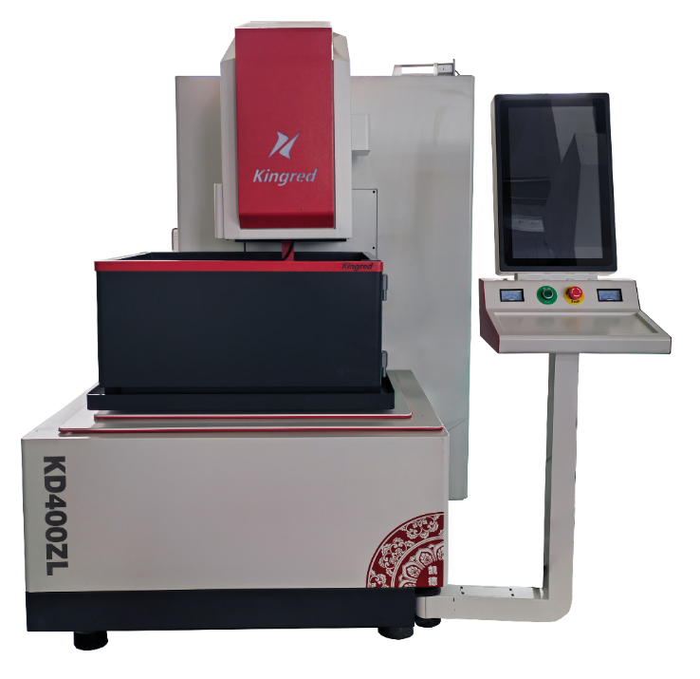 | - Система ЧПУ на базе Windows XP  - CAM система интегрирована в ЧПУ  - PLC контроль натяжения и перемотки проволоки  - Серводвигатели на осях X/Y  - Высокоточные линейные направляющие HIWIN  - Шероховатость до Ra 0,8  Kingred

KD500ZL | Серия KD

Конструктивные особенности:

Компактный эргономичный дизайн
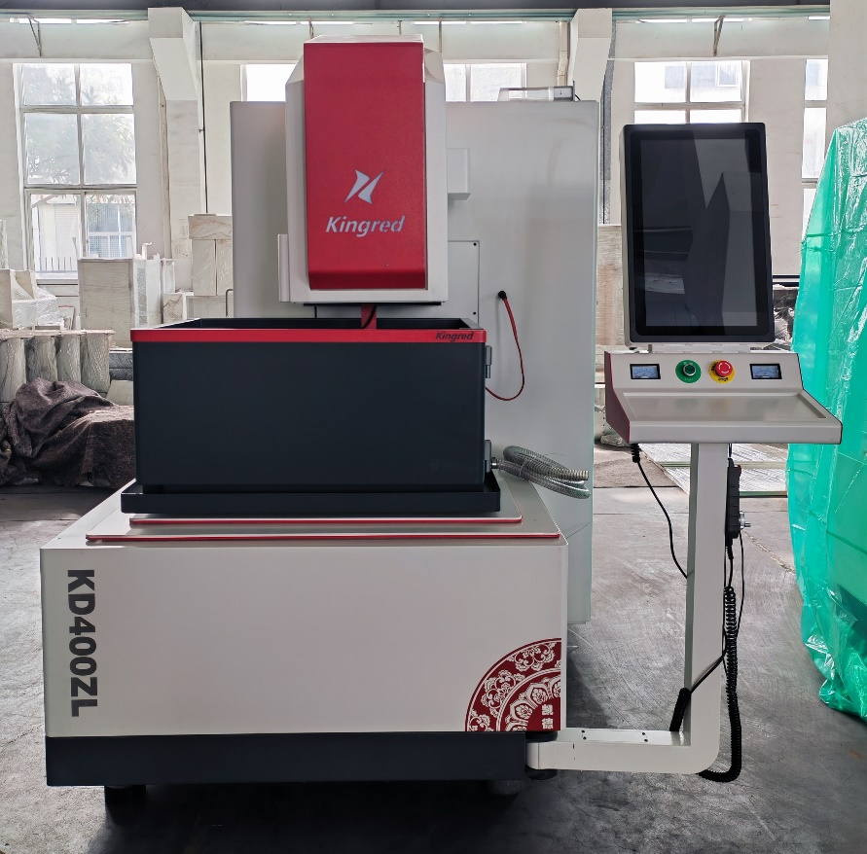 | 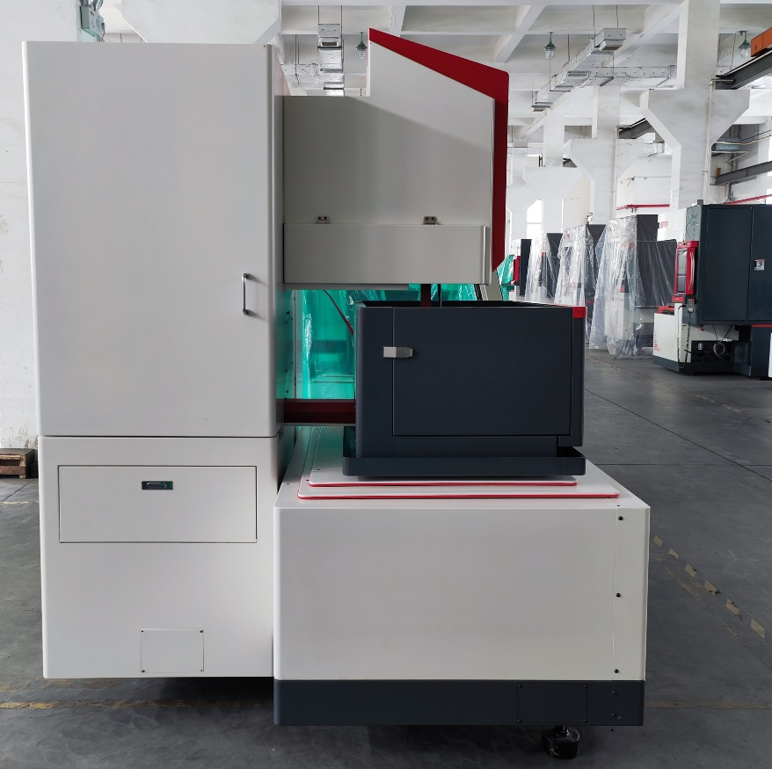
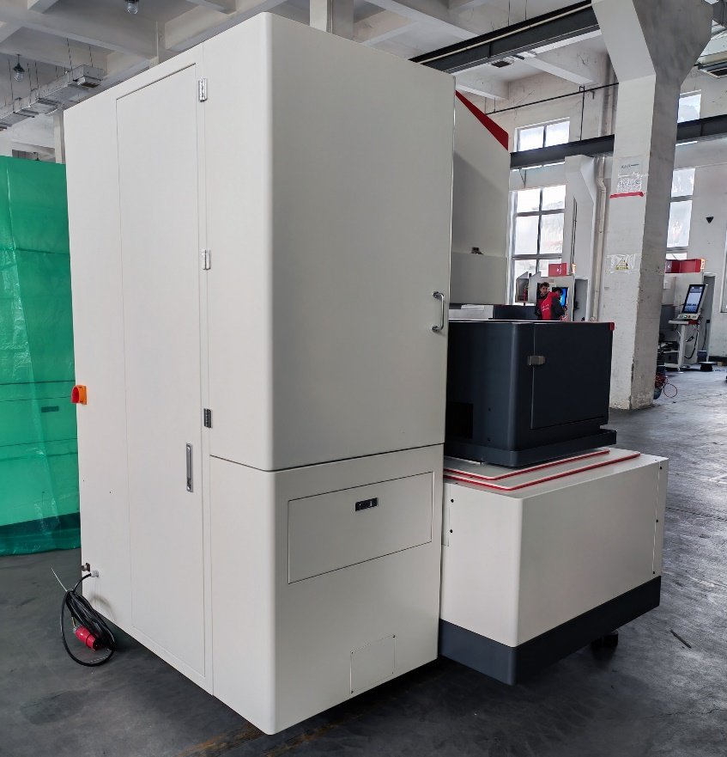 | 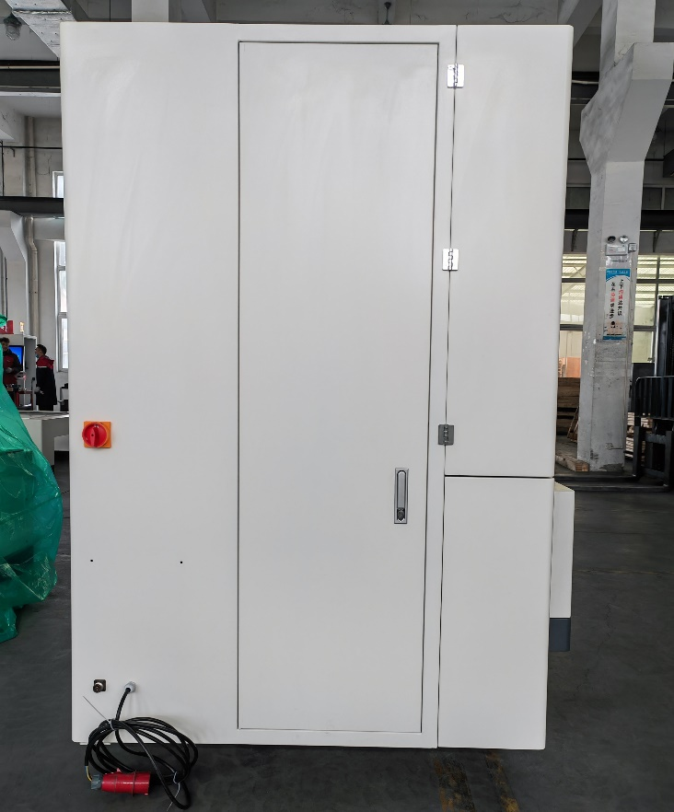

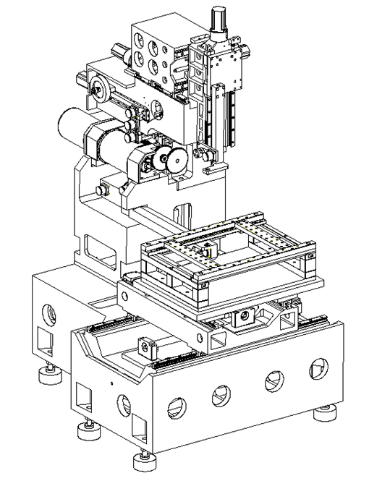  V  U  Z  X  Y  «С»-образная конструкция с верхней колонной без пустот исключает появление деформации, более жесткая по сравнению с «F»-образной структурой |  | 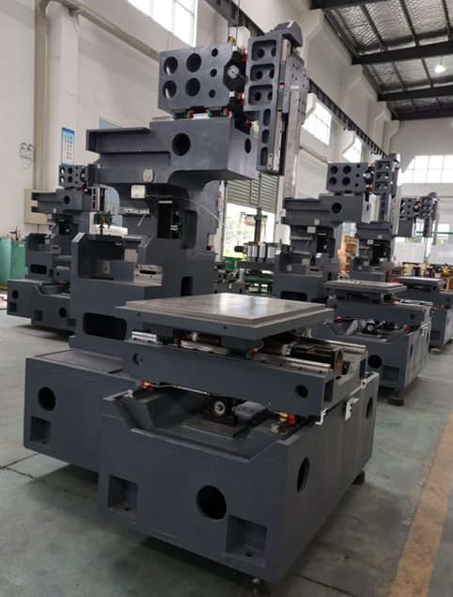  Литая станина из высококачественного чугуна HT250
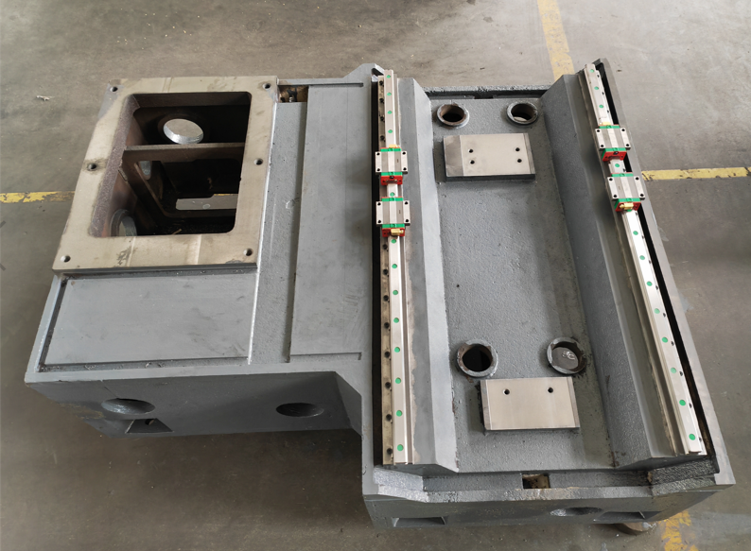  «T»- образная конструкция основания станины позволяет свести к минимуму деформации в крайних точках перемещения крестообразного стола |  | 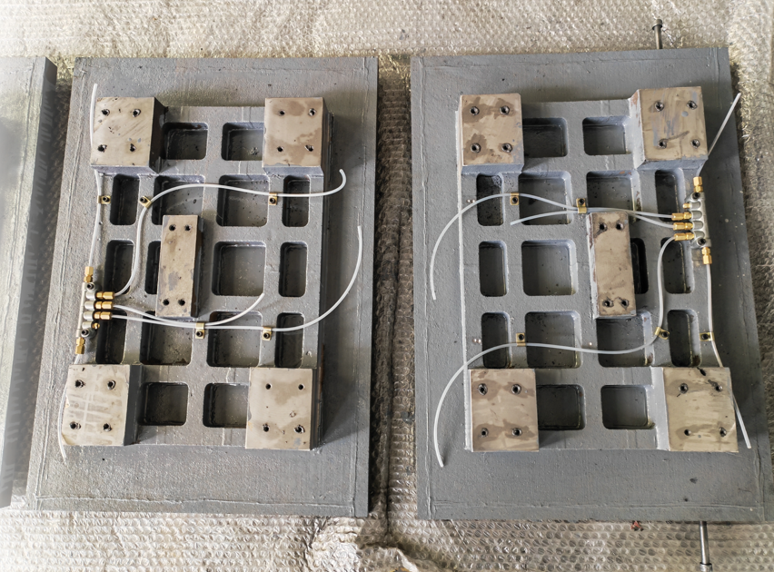  Литой рабочий стол с ребрами жесткости
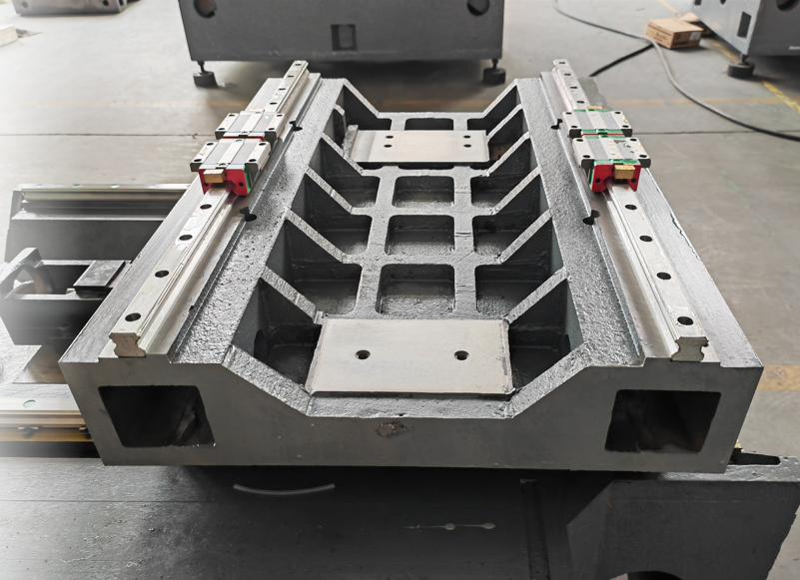  Жесткие салазки осей X и Y с внутренним оребрением. Прочная конструкция станины и рабочего стола. |  | 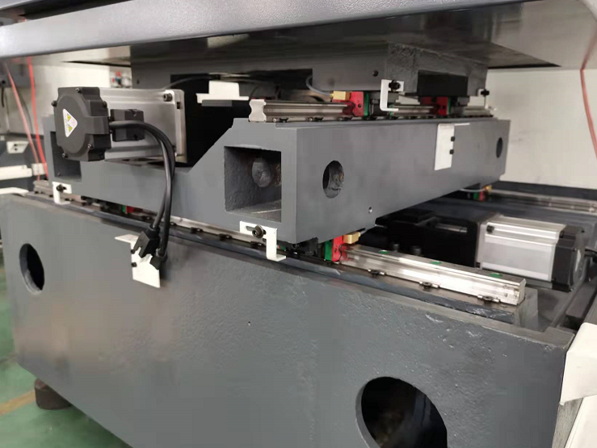  Серводвигатели и сервоприводы рабочего стола, обеспечивающие высокую точность перемещения и надежность.
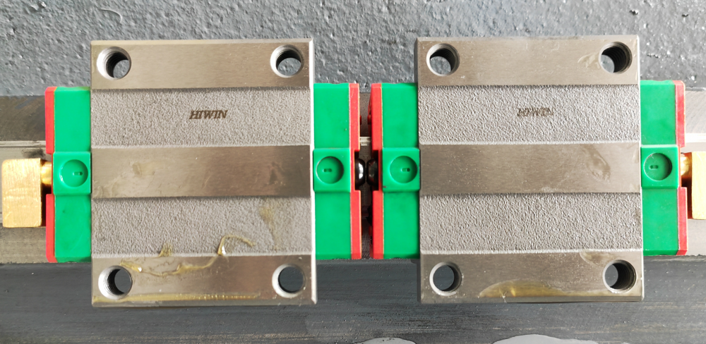 |  | 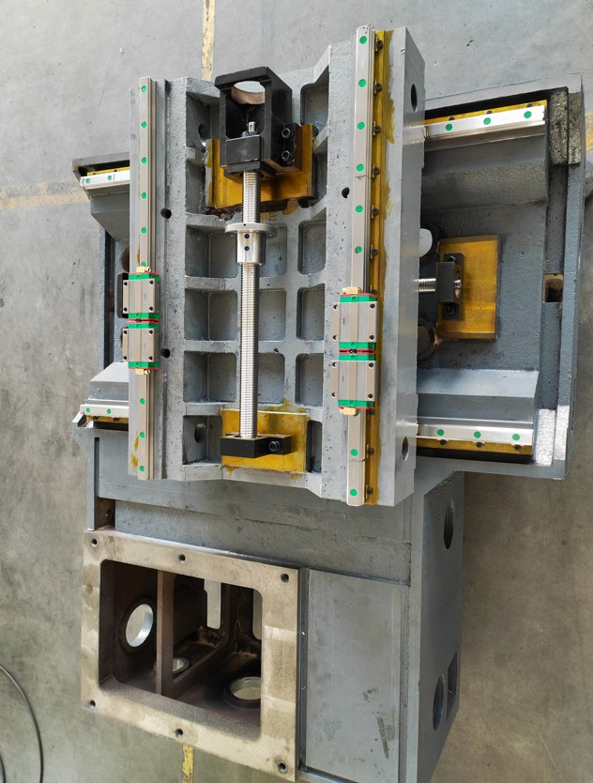
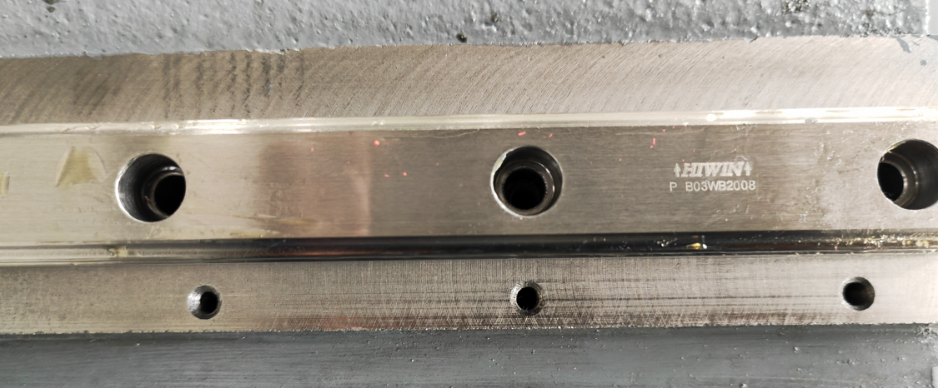
Высокоточные линейные направляющие HIWIN класса “P” осей X, Y
и класса “H” осей U, V, Z
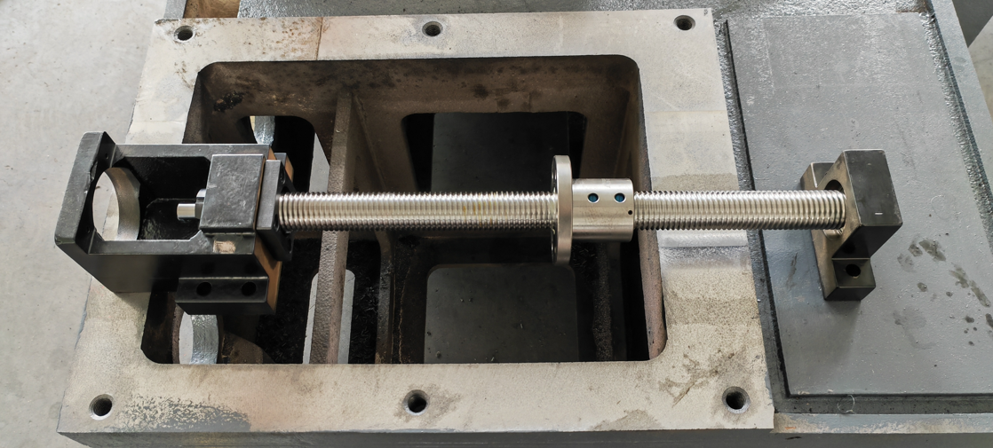
Высокоточные ШВП класса “P”
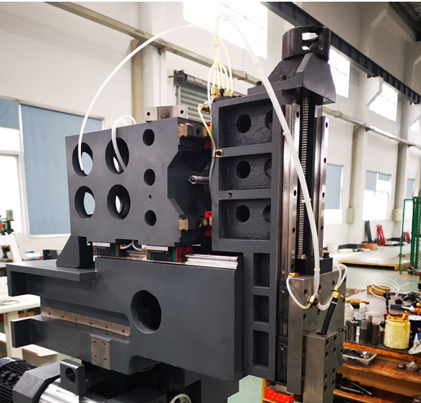 | 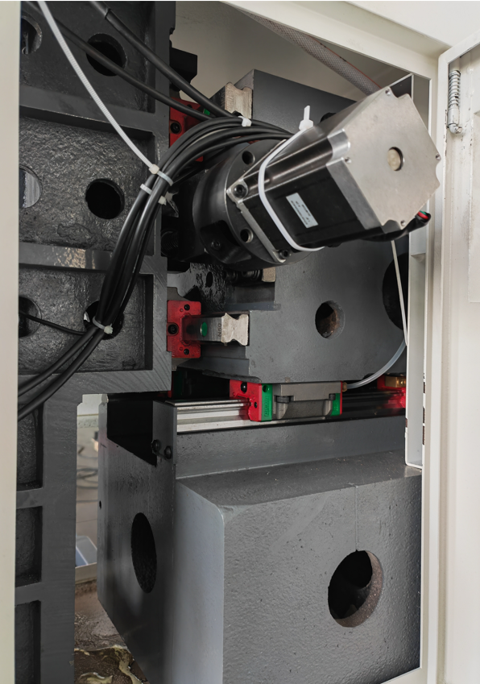 |  |  | 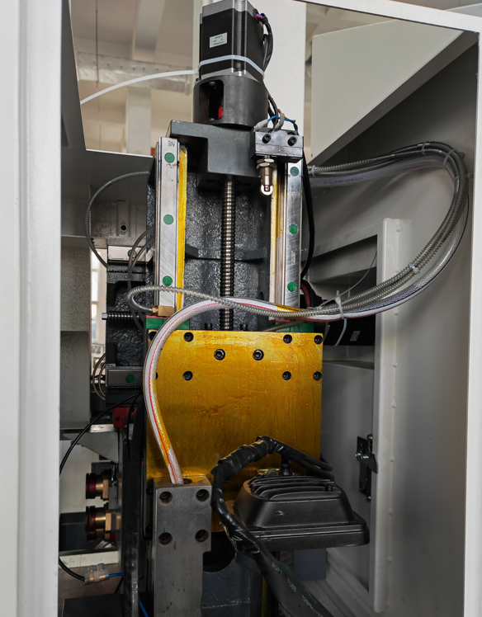
Сдвоенные высокоточные линейные направляющие HIWIN класса “H” на осях U, V, Z
- Запатентованная вертикальная конструкция узла для обработки углов ±12°/80 мм, оси U, V приводятся в движение микрошаговыми двигателями, высокоточными ШВП по линеыйным направляющим.  - Выносной пульт управления для максимального удобства.  - Z-ось может быть выставлена по отношению к заготовке с минимальным зазором без переналадки.  - Не требуется перематывать проволоку при установке Z-оси, что очень удобно при обработке заготовки с переменной высотой. |  |  | 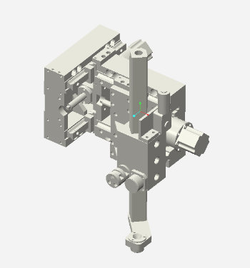
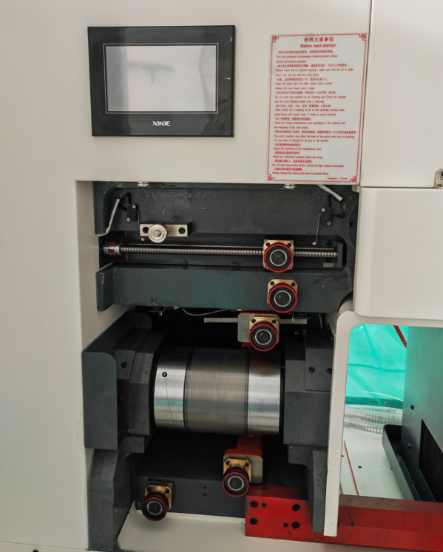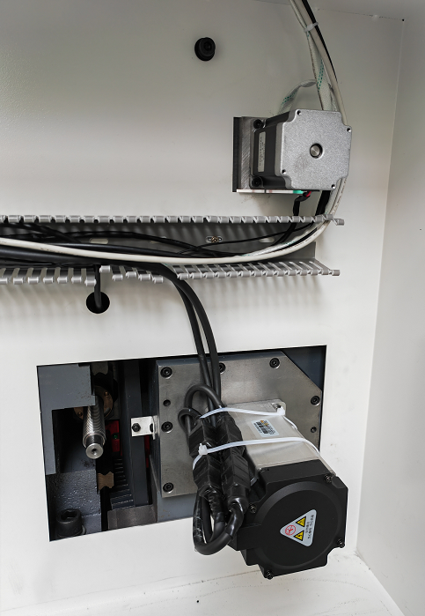
Двигатель протяжки и натяжения проволоки
Фиксированный барабан
Серводвигатель
проволочного барабана
PLC контролируемое авто-натяжение проволоки
Точскрин
PLC контроллера барабана
Сенсорный экран PLC системы управления движения проволочного барабана |  | 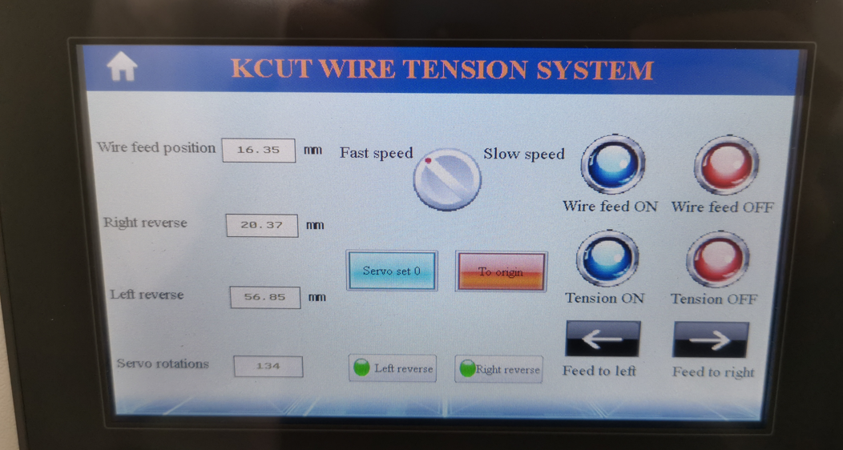
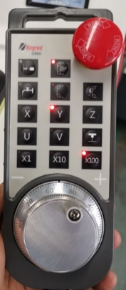
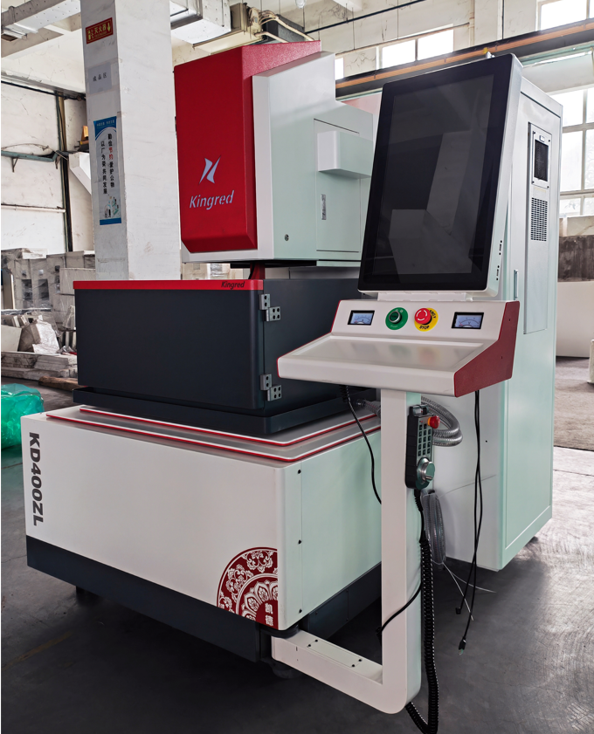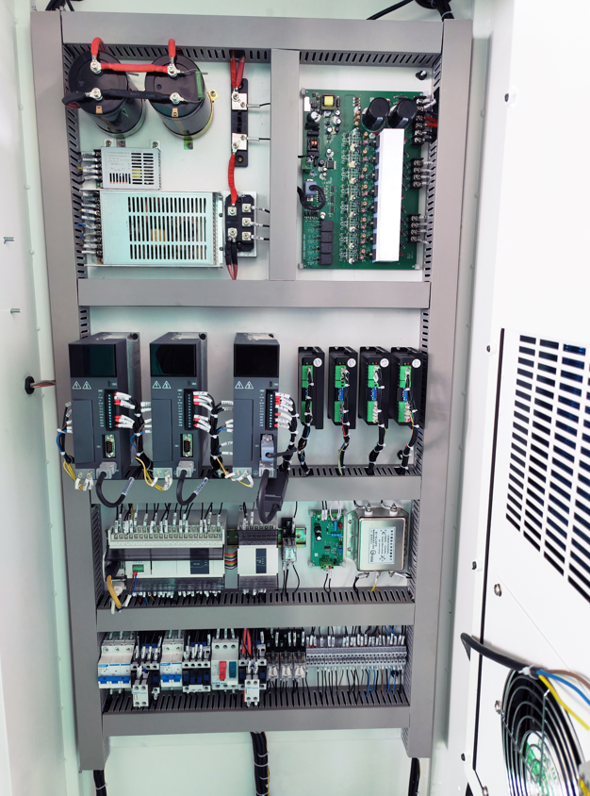
Сервопривод барабана
Охлаждение электрошакфа
Дистанционный пульт перемещения X, Y, U, V, Z
21.5’’ сенсорный экран
Сервопривод Y

Сервопривод натяжения проволоки
Сервопривод X

Система ЧПУ на базе системы Windows имеет встроенную CAM систему KCUT, которая позволяет создать управляющую программу на станке без использования дополнительного ПО, а встроенная функция «Автотехнолог» сама подберет оптимальные режимы резания.  Функции системы ЧПУ:  - Определение кромки заготовки  - Определение центра отверстия  - Функция «Автотехнолог»  - Возврат в исходную точку  - Режим имитации  - Защита от порыва проволоки |  | 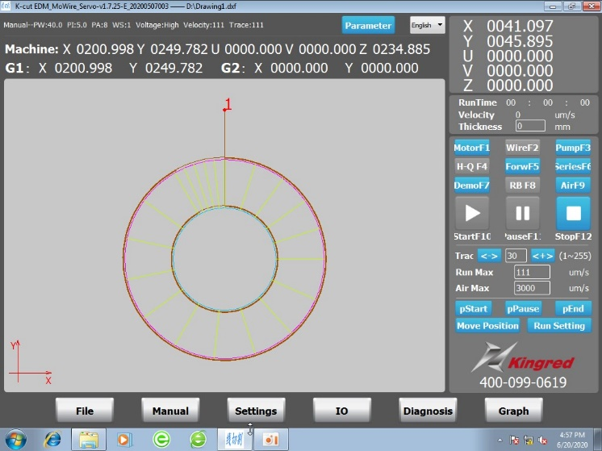

ТЕХНИЧЕСКИЕ ХАРАКТЕРИСТИКИ
Модель | KD500ZL
Перемещение X×Y, мм | 400×500
Z ось, мм | 295
Максимальный размер заготовки, мм | 520×800× 280
Максимальная масса заготовки, кг | 600
Угол наклона проволоки | ±12°/80 мм
Точность линейной обработки, мм | 0,015/100мм
Точность конусной обработки, мм | 0,03
Наилучшая шероховатость поверхности, мкм | Ra 0,8
Максимальная производительность, мм²/мин | 260
Диаметр проволоки, мм | Ø0,10 – 0,25
Скорость перемотки проволоки, м/с | 10,4
Разрешение импульсов, мм/импульс | 0,001
Общая потребляемая мощность, кВА | 3
Максимальный ток обработки, А | 7
Габаритные размеры станка в сборе, мм | 2572×1998×2044
Габаритные размеры бака СОЖ, мм | 1045×600×747
Общая масса станка, кг | 3000

Стандартная комплектация:
ЧПУ с промышленной клавиатурой, LCD дисплеем на базе Windows XP
CAM система
Моторизированное перемещение по оси Z
Бак СОЖ
Насос с комплектом кабелей
Выносной пульт управления
Узел натяжения и перемотки проволоки
Шаблон для выставления вертикальности проволоки
Катушка молибденовой проволоки 2000 м – 1 шт.
СОЖ 2кг банка – 1 шт.
Фильтр СОЖ – 2 шт.
Высокоточные направляющие HIWIN (Тайвань) X/Y
Серводвигатели на осях X/Y
Микрошаговые двигатели на осях U/V
Трансформатор
Генератор импульсов
Автоматическая система смазки
Автоматическая система контроля натяжения проволоки

Условия оплаты оборудования:
Складское оборудование: 100% предоплата.
Заказное оборудование: 50% предоплата, 30% по факту готовности оборудования на заводе-изготовителе, 20% по факту поступления оборудования на склад ООО «КАМИ-ГРУПП».

Условия отгрузки:

Самовывоз со склада Поставщика в РФ.
Доставка оплачивается отдельно.

Гарантия 1 год. Собственный сервис.
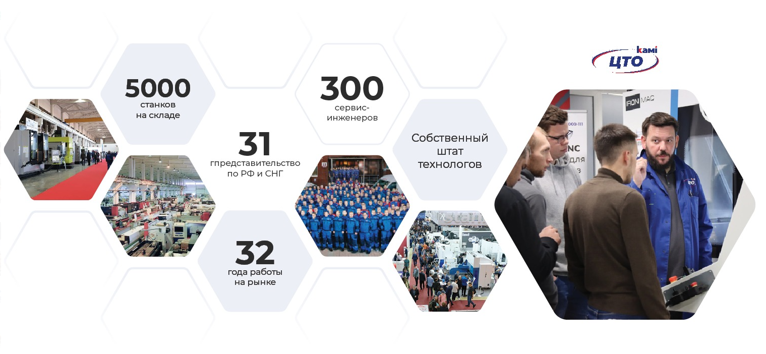

СТОИМОСТЬ ОБОРУДОВАНИЯ
Наименование оборудования | Цена с НДС
Проволочно-вырезной электроэрозионный станок  Kingred KD500ZL  Опции, включенные в стоимость:  Катушка молибденовой проволоки 2000 м – 1 шт.  СОЖ 2кг банка – 1 шт.  Фильтр СОЖ – 2 шт. | 234 116 CNY

